États pontificaux - État du Vatican .
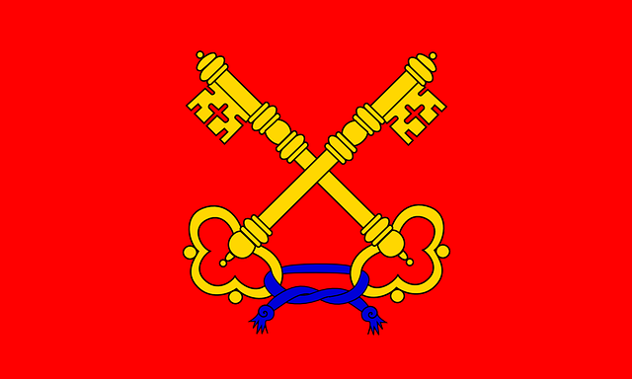

Depuis 1929, le Vatican est un état indépendant.

Jusqu’à 1870, c’est tout Rome et l’ensemble de la région du Latium qui formaient un état dont le souverain politique était le pape.
Les États du Vatican n’étaient donc pas une enclave dans l’Italie ; l’Italie, de fait, n’existait pas encore ; elle était morcelée entre différents pouvoirs politiques.

En 1870, les armées piémontaises investirent la ville, dans le but d’en faire la capitale de l’état italien nouvellement créé.
Le pape perdit tout pouvoir politique. Il se considéra comme prisonnier dans son palais tout en estimant être le souverain légitime du Latium.
Ce n’est qu’en 1929, sous Mussolini, avec les accords dits « du Latran», que le pape d’alors, Pie XI, retrouva sa souveraineté sur ce petit état de 44 hectares.
L’indépendance politique permet au pape de ne plus être objet de pressions extérieures, quelles qu’elles soient. Il est donc à la fois souverain « temporel » (politique) et « spirituel »
(évêque de Rome).

Dans l’Etat du Vatican on trouve en particulier :

- Une radio
- Un héliport
- Une gare
- Un hôtel pour les visiteurs de marque
- L’académie Pontificale
- Le Siège du Gouvernement
- Un tribunal
- La zone des gardes avec
  - Une zone gendarmerie
  - Une zone Gardes Suisses
  - Une pharmacie
  - Un Super Marché .
  - Un bureau de poste
  - Une banque .

A la fin du 19°,la carte d’Italie s’est rapidement modifiée …
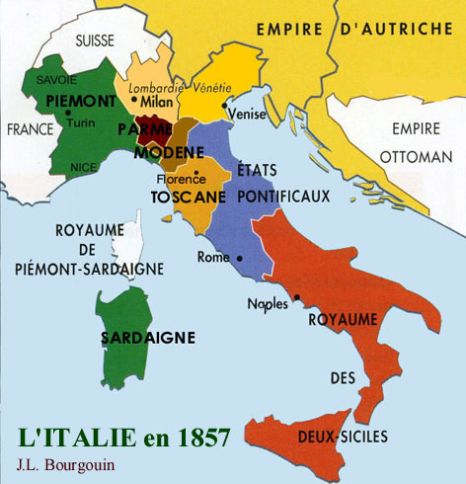

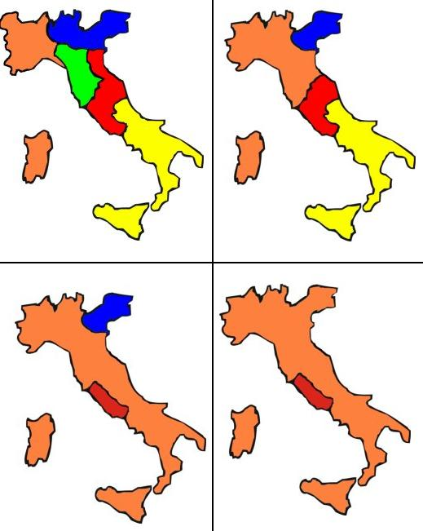
Les états pontificaux ont été grignoté petit à petit .
Au final , il ne restait que Rome et le Latium .

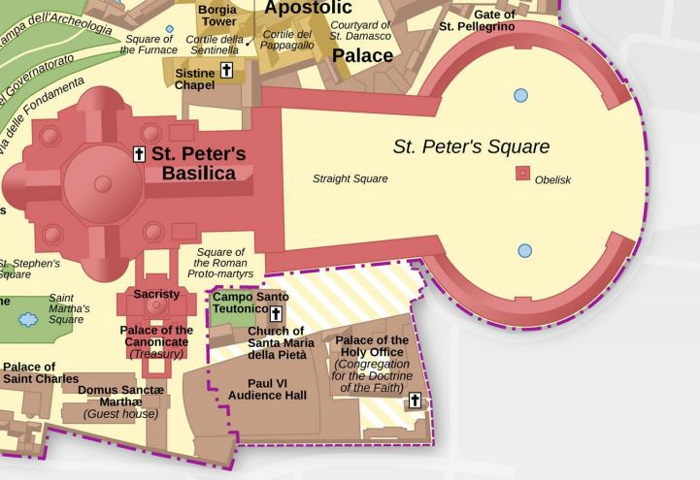
En bas à droite, cette partie ne fait pas partie du Vatican proprement dit, mais cette zone bénéficie de l’exterritorialité .
Cette zone contient essentiellement la salle des audiences publiques papales .

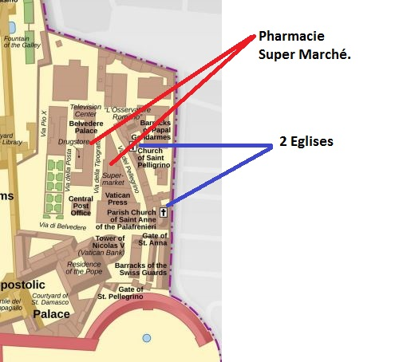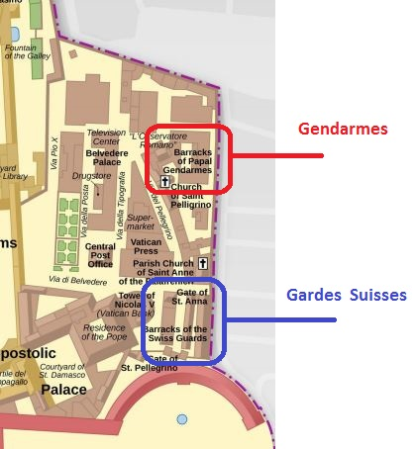

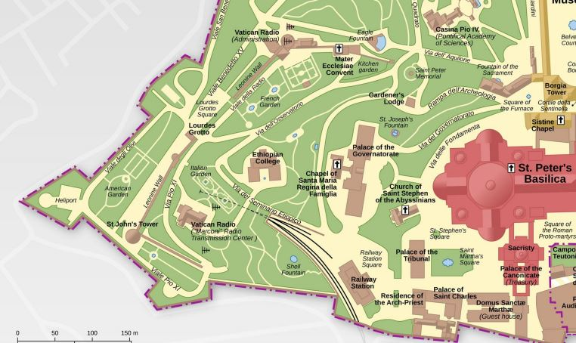

Les frontières vont légèrement « au-delà » du Mur Léonien …

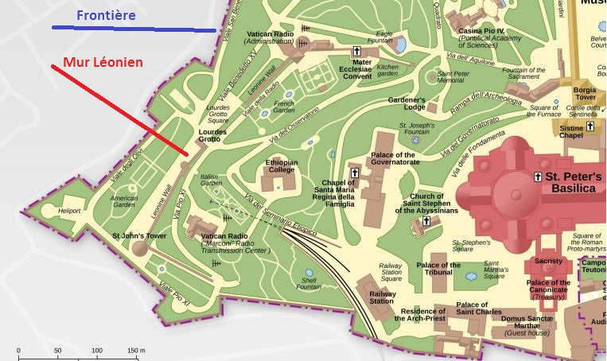

Le sens des clés change « tout » …
Papauté | Cité
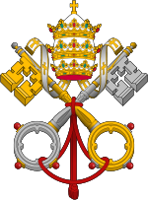 | 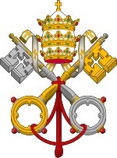

Symbolique .
Les clés croisées d'or et d'argent symbolisent les clés du royaume des cieux promises à Saint Pierre, avec le pouvoir de lier et de délier.
Autre version : la clé d’or représente le pouvoir religieux et la clé d’argent, le pouvoir terrestre.
+++

La triple couronne (la Tiare papale) représente
les trois pouvoirs du suprême pontife :
- le sacrement
- la juridiction (rôle de juge)
- le magistère (rôle d’édicteur de la loi).
Une autre version soutient que cela représente le paradis, la terre et l’enfer …

